Adrian Śnieżek 235984

Diagramy sekwencji

1. 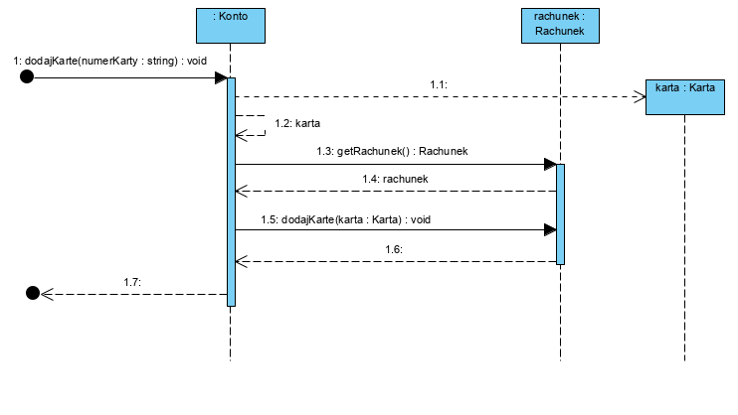**dodajKarte**

**public void** dodajKarte(String numerKarty) {  
 Karta karta = **new** Karta(numerKarty);  
 Rachunek rachunek = getRachunek();  
 rachunek.dodajKarte(karta);  
}

1. 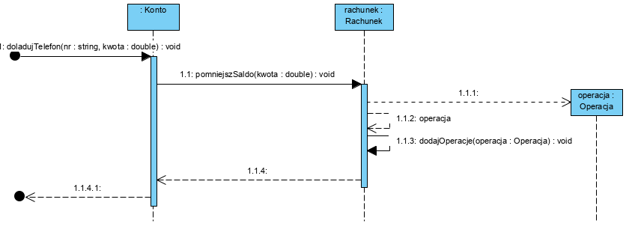**doladujTelefon**

**public void** doladujTelefon(String numerTelefonu, **double** kwota) {  
 **this**.**rachunek**.pomniejszSaldo(kwota);  
 Operacja operacja = **new** Operacja(LocalDate.*now*(), kwota, **rachunek**.getNumerRachunku(), numerTelefonu);  
 **this**.**rachunek**.dodajOperacje(operacja);  
}

1. 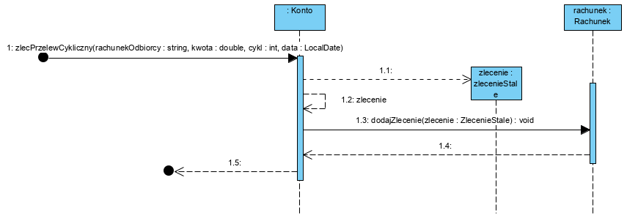**zlecPrzelewCykliczny**

**public void** zlecPrzelewCykliczny(String rachunekOdbiorcy, **double** kwota, **int** cykl, LocalDate data) {  
 ZlecenieStale zlecenie = **new** ZlecenieStale(rachunekOdbiorcy, kwota, cykl, data);  
 **this**.**rachunek**.dodajZlecenie(zlecenie);  
}

1. **zrobPrzelew**

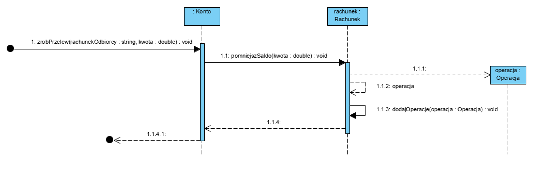

**public void** zrobPrzelew(String rachunekOdbiorcy, **double** kwota) {  
 **this**.**rachunek**.pomniejszSaldo(kwota);  
 Operacja operacja = **new** Operacja(LocalDate.*now*(), kwota, **rachunek**.getNumerRachunku(), rachunekOdbiorcy);  
 **this**.**rachunek**.dodajOperacje(operacja);  
}

1. 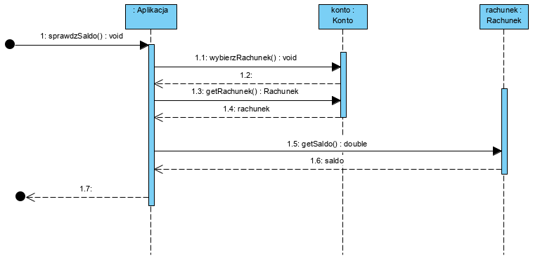**sprawdzSaldo**

**public void** sprawdzSaldo() {  
 **this**.**konto**.wybierzRachunek();  
 Rachunek rachunek = **konto**.getRachunek();  
 System.***out***.println(**"Saldo: "** + rachunek.getSaldo());  
  
}

1. 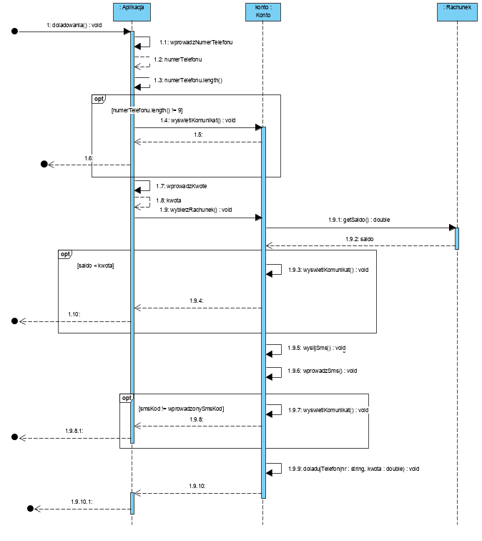**doładowania**

**public void** doladowania() {  
 System.***out***.println(**"Wprowadz numer telefonu: "**);  
 String numerTelefonu = **input**.nextLine();  
 **if** (numerTelefonu.length() != 9) {  
 **this**.**konto**.wyswietlKomunikat();  
 } **else** {  
 System.***out***.println(**"Wprowadz kwote: "**);  
 String kwota = **input**.nextLine();  
 Double kwotaDouble = Double.*parseDouble*(kwota);  
  
 **this**.**konto**.wybierzRachunek();  
 **if** (**this**.**konto**.getRachunek().getSaldo() < kwotaDouble) {  
 **this**.**konto**.wyswietlKomunikat();  
 } **else** {  
 **this**.**konto**.wyslijSms();  
 **this**.**konto**.wprowadzSms();  
 **if** (**this**.**konto**.getSmsKod() == **this**.**konto**.getWprowadzonySmsKod()) {  
 **this**.**konto**.doladujTelefon(numerTelefonu, kwotaDouble);  
 } **else** {  
 **this**.**konto**.wyswietlKomunikat();  
 }  
 }  
 }  
}

1. 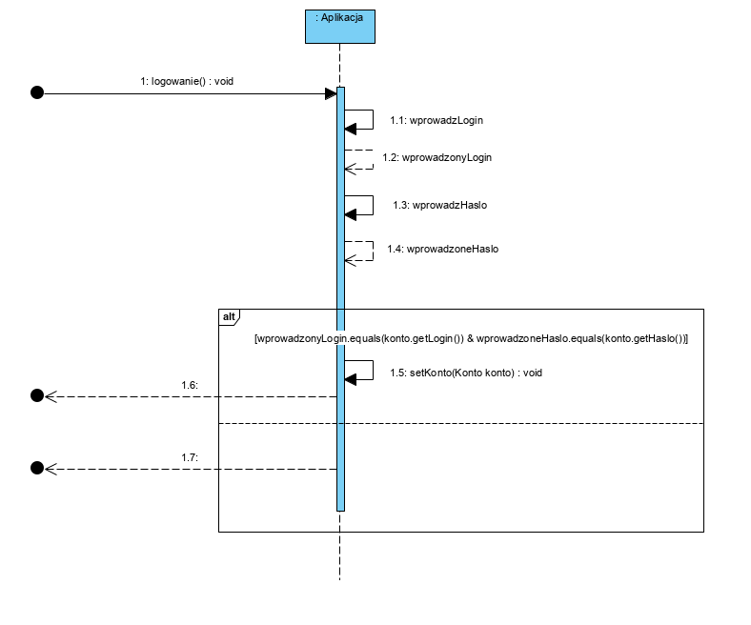**logowanie**

**public void** logowanie() {  
   
 System.***out***.println(**"Wprowadz login: "**);  
 String login = **input**.nextLine();  
  
 System.***out***.println(**"Wprowadz haslo: "**);  
 String haslo = **input**.nextLine();  
  
 **for** (Konto item : **konta**) {  
 **if** ((login.equals(item.getLogin())) & (haslo.equals(item.getHaslo()))) {  
 System.***out***.println(**"Zalogowano pomyslnie, witaj "** + item.getUzytkownik().getImie() + **"\n"**);  
 **this**.setKonto(item);  
 **break**;  
 }  
 }  
 **if** (getKonto() == **null**) {  
 System.***out***.println(**"Wprowadzono bledne dane\n"**);  
}

1. 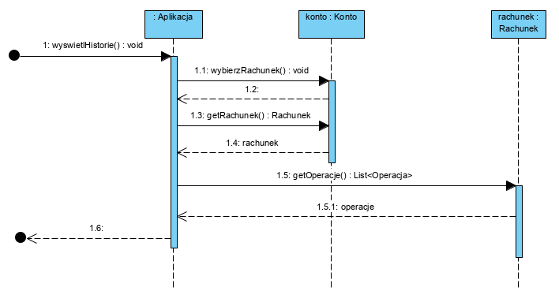**wyswietlHistorie**

**public void** wyswietlHistorie() {  
 **this**.**konto**.wybierzRachunek();  
 Rachunek rachunek = **konto**.getRachunek();  
 System.***out***.println(**"Operacje: "** + rachunek.getOperacje());  
 }

1. **zamowKarte**

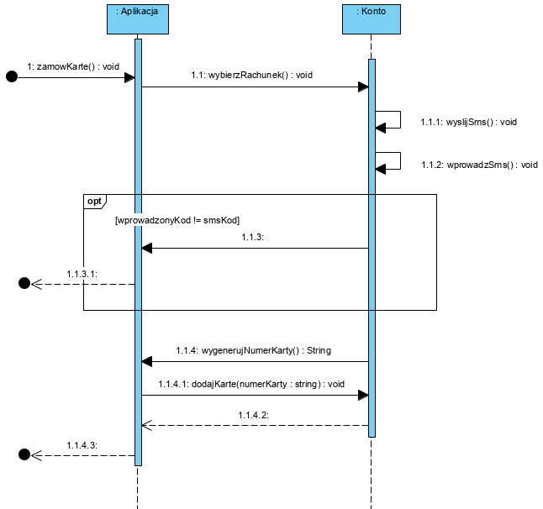

**public void** zamowKarte() {  
 System.***out***.println(**"Dodaj karte do rachunku"**);  
 **this**.**konto**.wybierzRachunek();  
  
 **this**.**konto**.wyslijSms();  
 **this**.**konto**.wprowadzSms();  
 **if** (**this**.**konto**.getSmsKod() == **this**.**konto**.getWprowadzonySmsKod()) {  
 String numerKarty = wygenerujNumerKarty();  
 **this**.**konto**.dodajKarte(numerKarty);  
 }  
}

1. **zmianaHasla**()

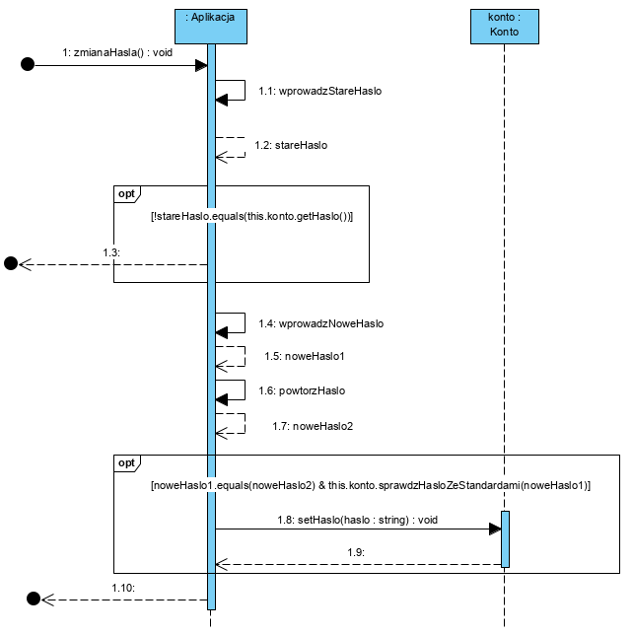

**public void** zmianaHasla() {  
 Scanner input = **new** Scanner(System.***in***);  
  
 System.***out***.println(**"Wprowadz stare haslo: "**);  
 String stareHaslo = input.nextLine();  
  
 **if** (stareHaslo.equals(**this**.**konto**.getHaslo())) {  
 System.***out***.println(**"Wprowadz nowe haslo: "**);  
 String noweHaslo1 = input.nextLine();  
 System.***out***.println(**"Powtorz haslo: "**);  
 String noweHaslo2 = input.nextLine();  
 **if** ((noweHaslo1.equals(noweHaslo2)) & (**this**.**konto**.sprawdzHasloZeStandardami(noweHaslo1))) {  
 **this**.**konto**.setHaslo(noweHaslo1);  
 }   
 }  
}

